2022— 2023第二学期《高等数学B》期末
试题(B)答案及评分标准
一、单选题(每小题3分，共15分)
1．已知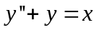 的一个解为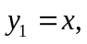 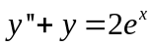 的一个解为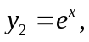则方程
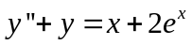的通解为（ ）
A.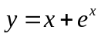 B.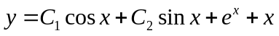
C.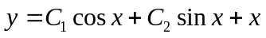 D.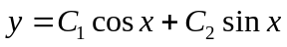
2. 设直线的方程为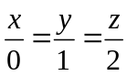，则该直线一定（ ）.
A. 不过原点且垂直于轴 B. 不过原点且垂直于轴
C.过原点且垂直于轴 D. 过原点且垂直于轴
3. 函数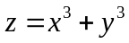和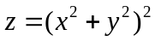在处有 （ ）
A. 这两个函数都无极值 B. 这两个函数都有极值
C. 有极小值，而无极值
D. 无极值，而有极小值
4. 设区域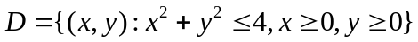，为上的正值连续函数，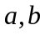为常数，则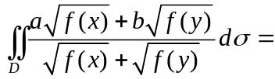 ( )
A. 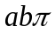 B. 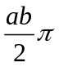 C. 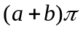 D. 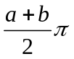
5. 判断级数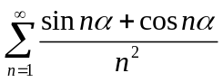 的收敛性（ ）, 其中为常数.
A. 绝对收敛 B. 条件收敛 C. 发散 D. 无法判断
二、填空(每小题3分，共15分)
1. 曲面 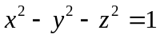可由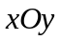面上的曲线________绕轴旋转一周得到.
2．已知微分方程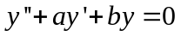的通解为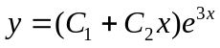，则该微分方程为 .
3．函数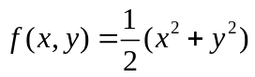在点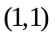处沿下降最快的方向的方向导数为___.
4. 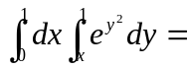 .
5．设级数收敛，则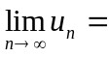______.
三、(8分) 求微分方程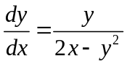的通解.
四、(8分)设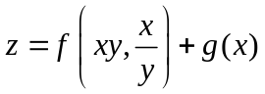，其中具有二阶连续偏导数， 具有二阶连续导数，求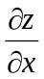，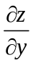, 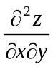.
五、(8分) 计算二重积分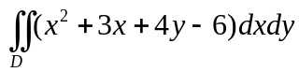，其中
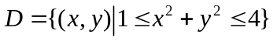.
六、(8分)求椭球面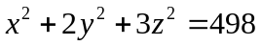上平行于平面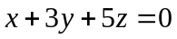的切平面方程.
七、(8分) 将函数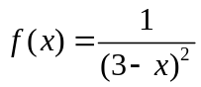展开成的幂级数，并求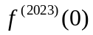.
八、（10分) 求幂级数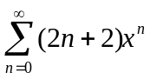的和函数,并给出收敛域..
九、（10分）设函数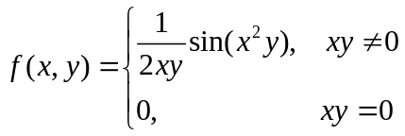，
(1)该函数在点是否连续?为什么?
(2) 求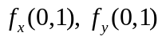.
十、（10分）已知空间曲线的一般方程为：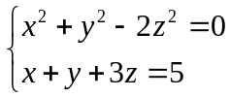，求该空间曲线上距离平面最远的点和最近的点.

